中国可以没有星巴克，但绝对不能没有人民警察！

[有理儿有面](javascript:void(0);)

**有理儿有面**

微信号 youli-youmian

功能介绍 你说是不是

2022-02-14[原文](https://mp.weixin.qq.com/s?__biz=Mzg3MjEyMTYyNg==&mid=2247553185&idx=2&sn=c5f299fa4027d845f48ac37fe77a7d2e&chksm=cef644d4f981cdc221d811d4f1360c024b6770538769a556ddfd5143834ec58f748ee04b0ef3&scene=27#wechat_redirect&cpage=10) 发表于

收录于合集

以下文章来源于猫眼看天下 ，作者catdiscuss



猫眼看天下

.

猫眼看天下，评论有精彩。热爱生活，嬉笑怒骂任由人。评点时事，独立客观皆学问。





**全文共1500字，图片20张，预计阅读时间为4分钟。**



▼

这些年来，洋品牌在中国横行霸道的事例时有发生，不过针对人民警察并引发公愤的事，还真不多见。昨日，星巴克因为自己“作死”的行为成为今日网上热门话题。一起来看看星巴克是如何作死的？

近日，重庆的星巴克磁器口店，有几个执勤的身着制服民警借用星巴克餐厅匆匆吃了一顿盒饭简餐，谁知，这几个民警不但受到星巴克店员见状上前对这几个民警进行了驱赶，理由是他们影响了星巴克品牌的形象。同时星巴克店员还对民警们进行了拍照并随后投诉。民警们对此也是无话可说，但临走前还还是将餐桌打扫得干干净净。

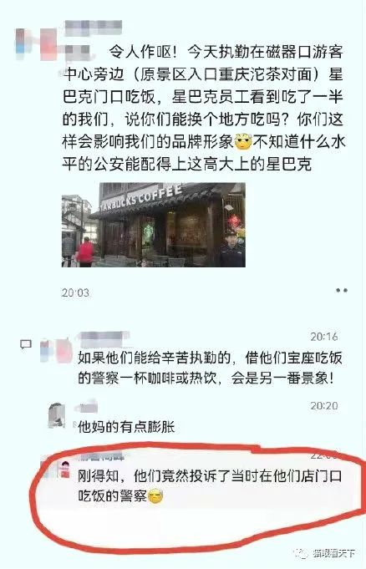

此事被人上传网络，立刻引发无数网友强烈的不满。有网友质问星巴克：不知道什么样的警察才配得上星巴克的高大形象？

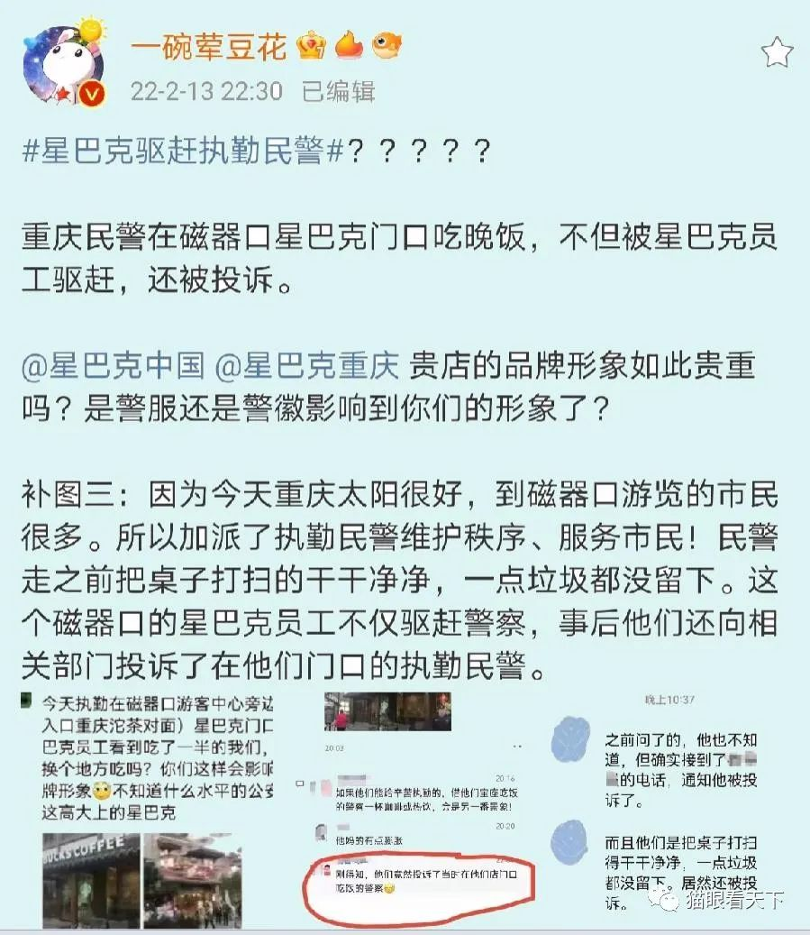

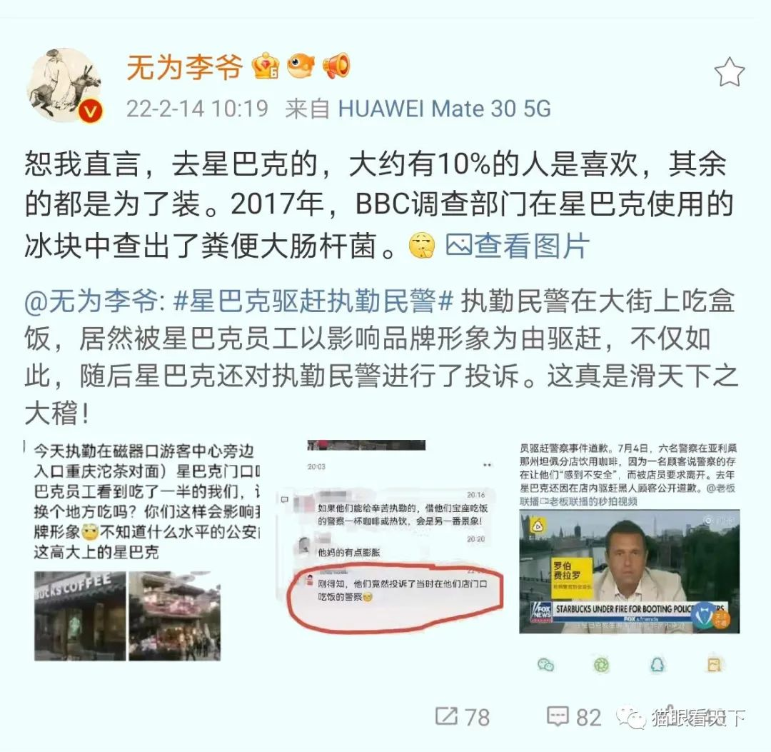

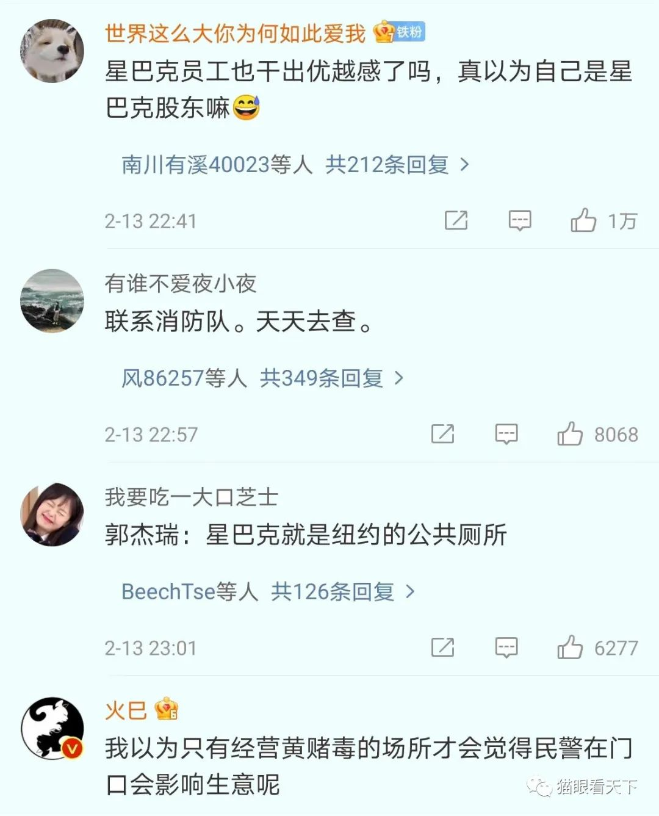

还有网友扒出了当年星巴克的过往。

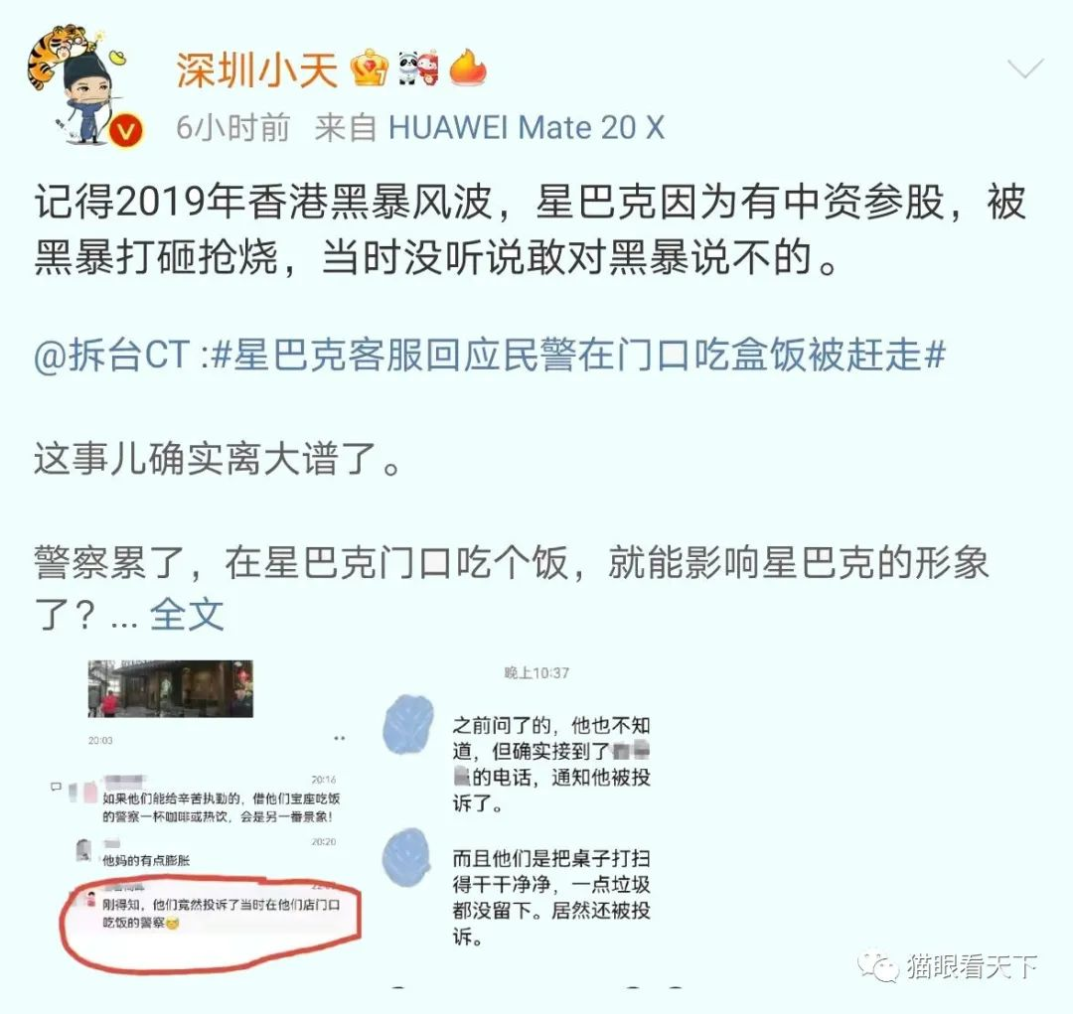

当然，也不是所有人都替警察鸣不平。比如这位。

配图中的图三，是已经废止的旧条令，不知道查的时候有没有仔细看过？你拿个已经盲目的旧条令当圣旨来说什么事？

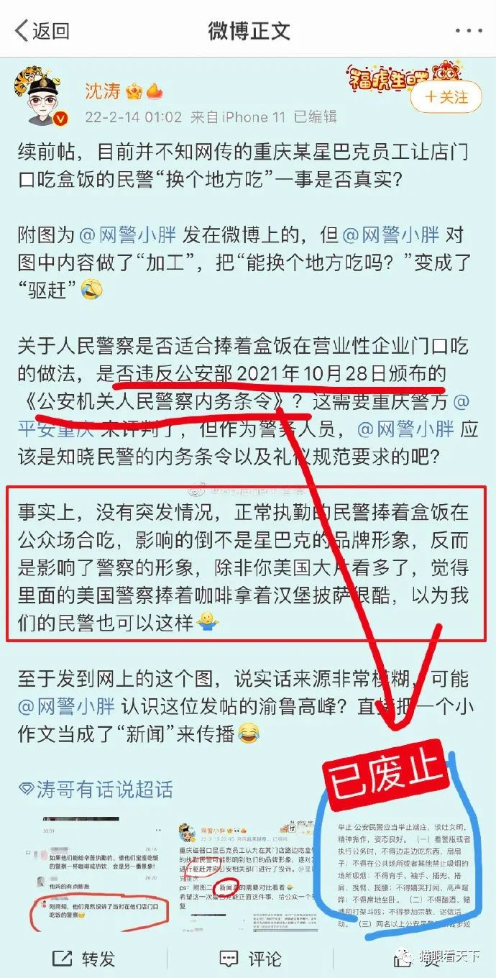

问题来了，是什么样的人看到警察会避而远之呢？要知道，中国的警察与西方国家最大的区别就是在警察二字前冠以人民，称为人民警察。人民警察是法律的捍卫者，他们以维护人民群众生命和财产安全为己任，所有奉公守法的民众都会视人民警察为保护神。

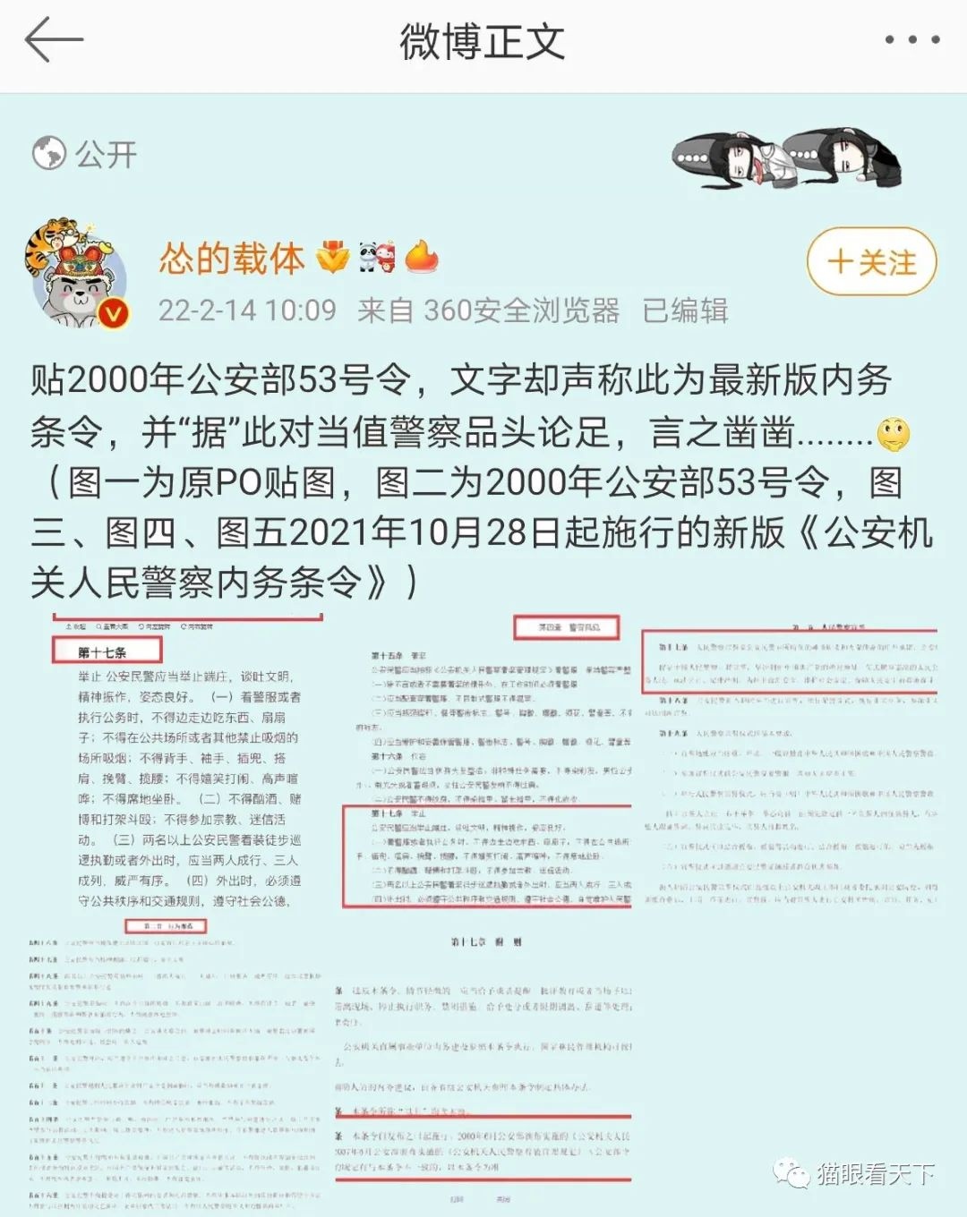

另外，对于这位大V配发的所谓《公安机关人民警察内务条令》，似乎是他避而远之的理由，然而细看这个条令，并没有看到有任何禁止民警在外吃饭的规定。要不，让内谁把这条令再改改？把禁止人民警察着制服时在公共场所吃饭也写进去呗？

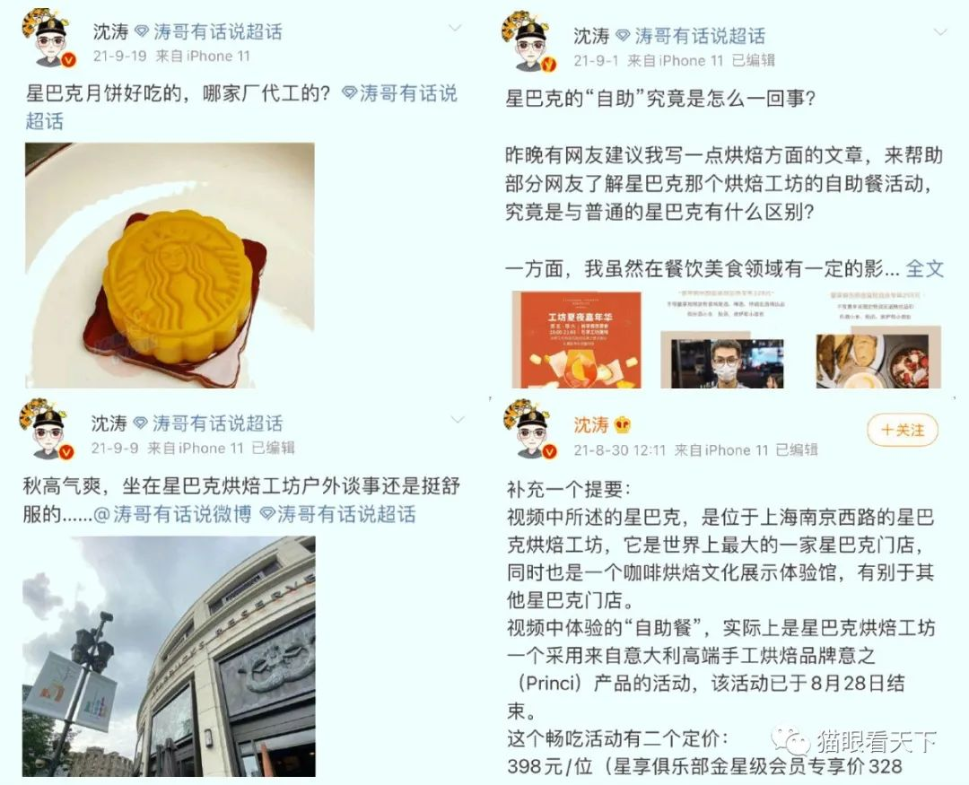

到目前为止，尚未看到星巴克对此事的正式回复与说明，是不屑的傲慢，还是正在启动公关模式进行风险处理？

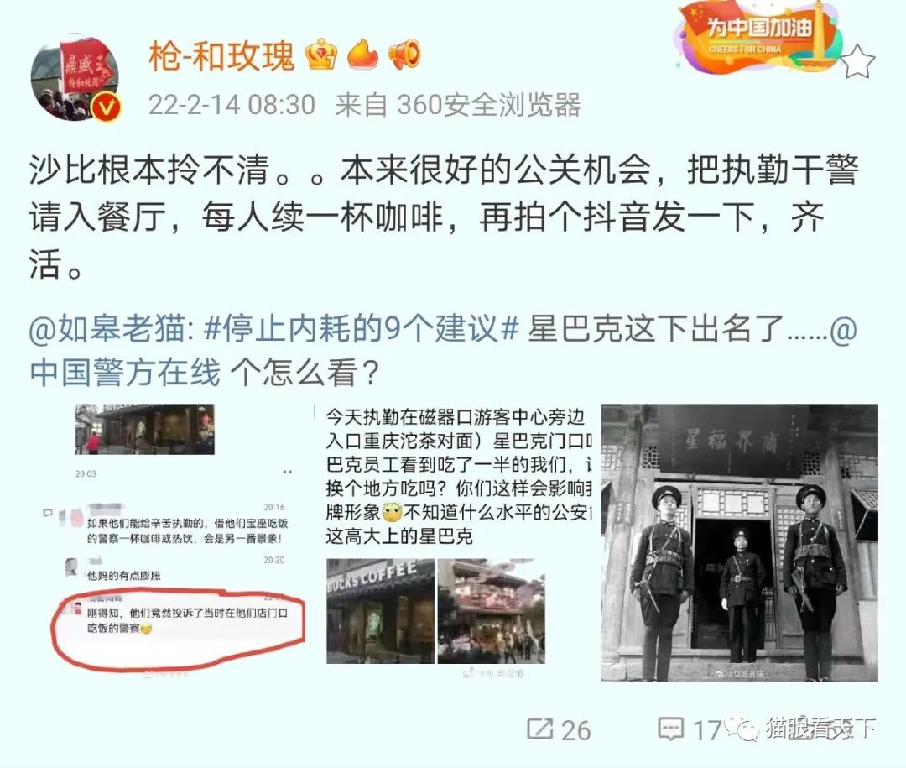

也有不少网友对于星巴克的恶意投诉感到担心。他们会不会因为这种恶意投诉而受到处理，比如停职调查，禁闭等进行切割？老猫认为可能性不大。毕竟在重庆，公安机关的领导还是非常关注依法维护基层民警合法权益的，更何况这起事件中民警们根本没有任何过错，星巴克的投诉更像是一种自我炒作的商业营销行为，以此赚取大量的关注。

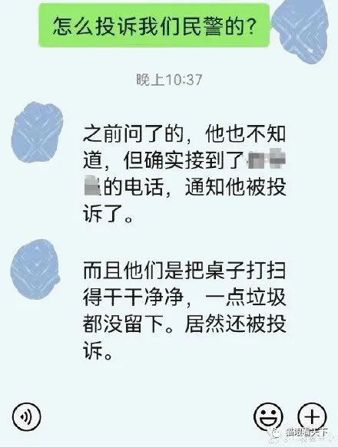

其官方微博@星巴克中国 的评论区已经成为口水海洋，一片骂声，满目疮痍，不忍直视。

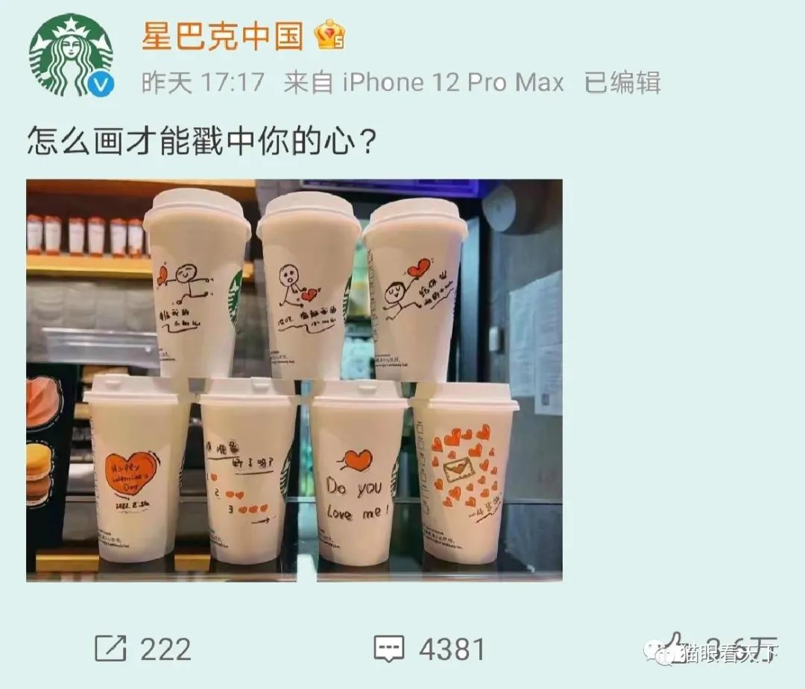

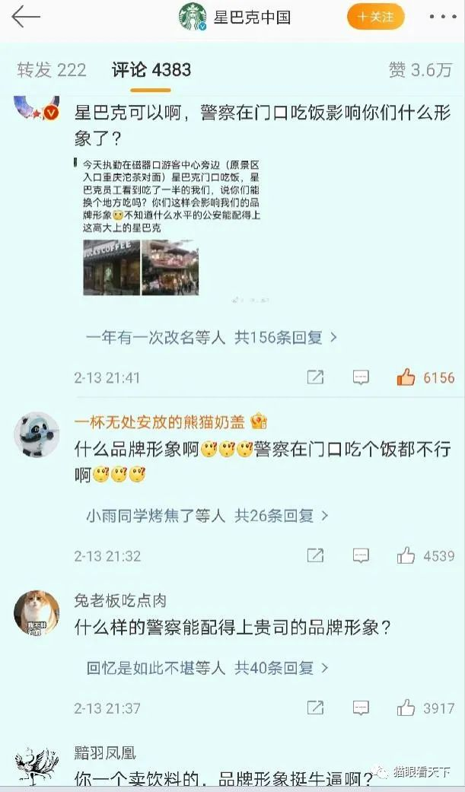

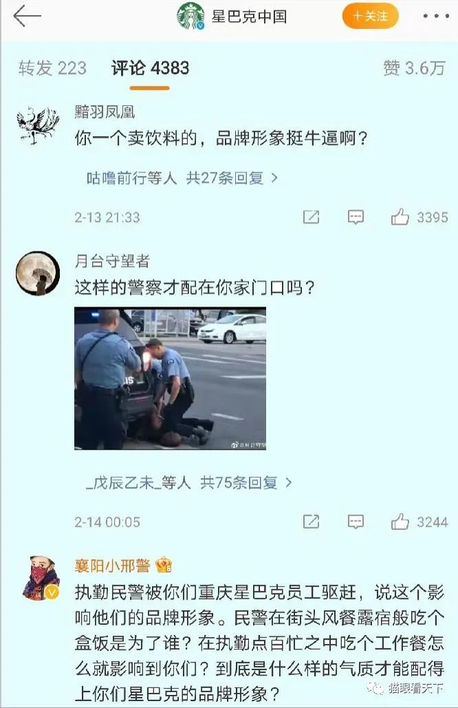

星巴克是一家成立于1971年的美国咖啡公司，1999年进入中国。对于重庆星巴克发生的这起事件，北京星巴克的员工也通过视频表达了自己的气愤。

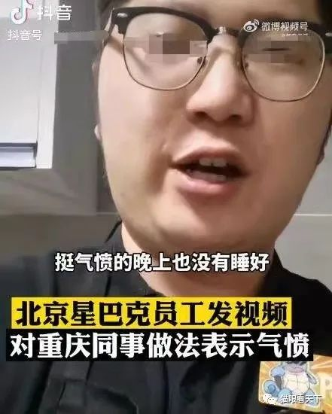

来看看星巴克的双标嘴脸。

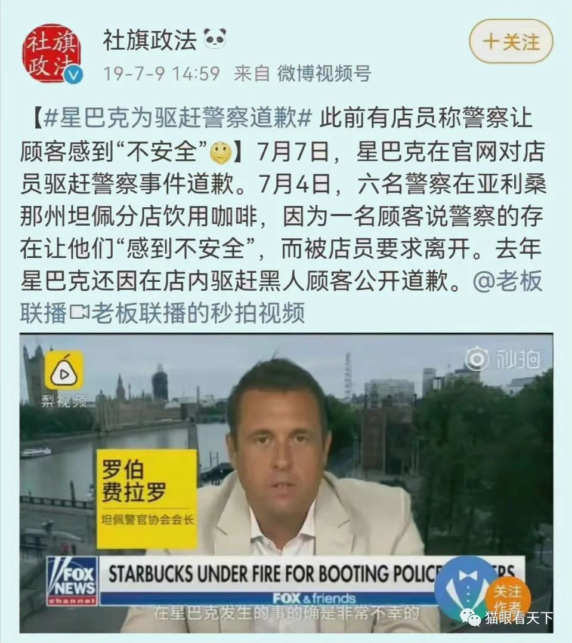

2月14日，@中国警方在线 在题为《风餐露宿的辛苦，只为守护人民平安》的图片帖文中晒出了大量基层一线风餐露宿的照片，虽然没有针对星巴克驱赶民警事件作出任何评价，但明眼人都能看得出来，他们这是一种无声的支援。

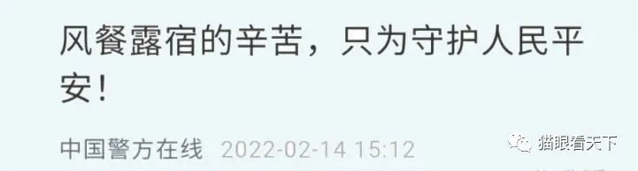

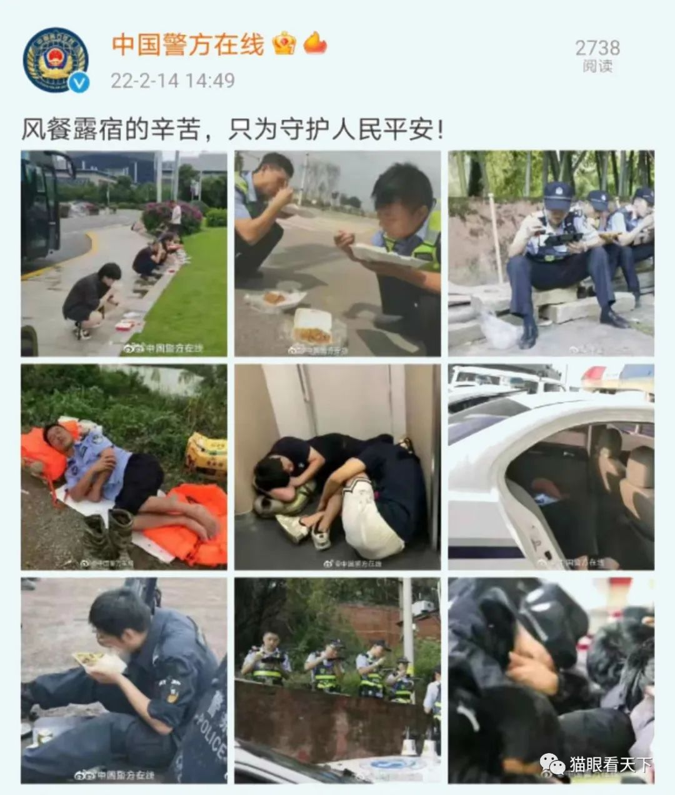

网友崔紫剑看到这种情况，感慨地说：如果方便，辛苦个别商家给民警同志们一个吃饭的地方，感谢！

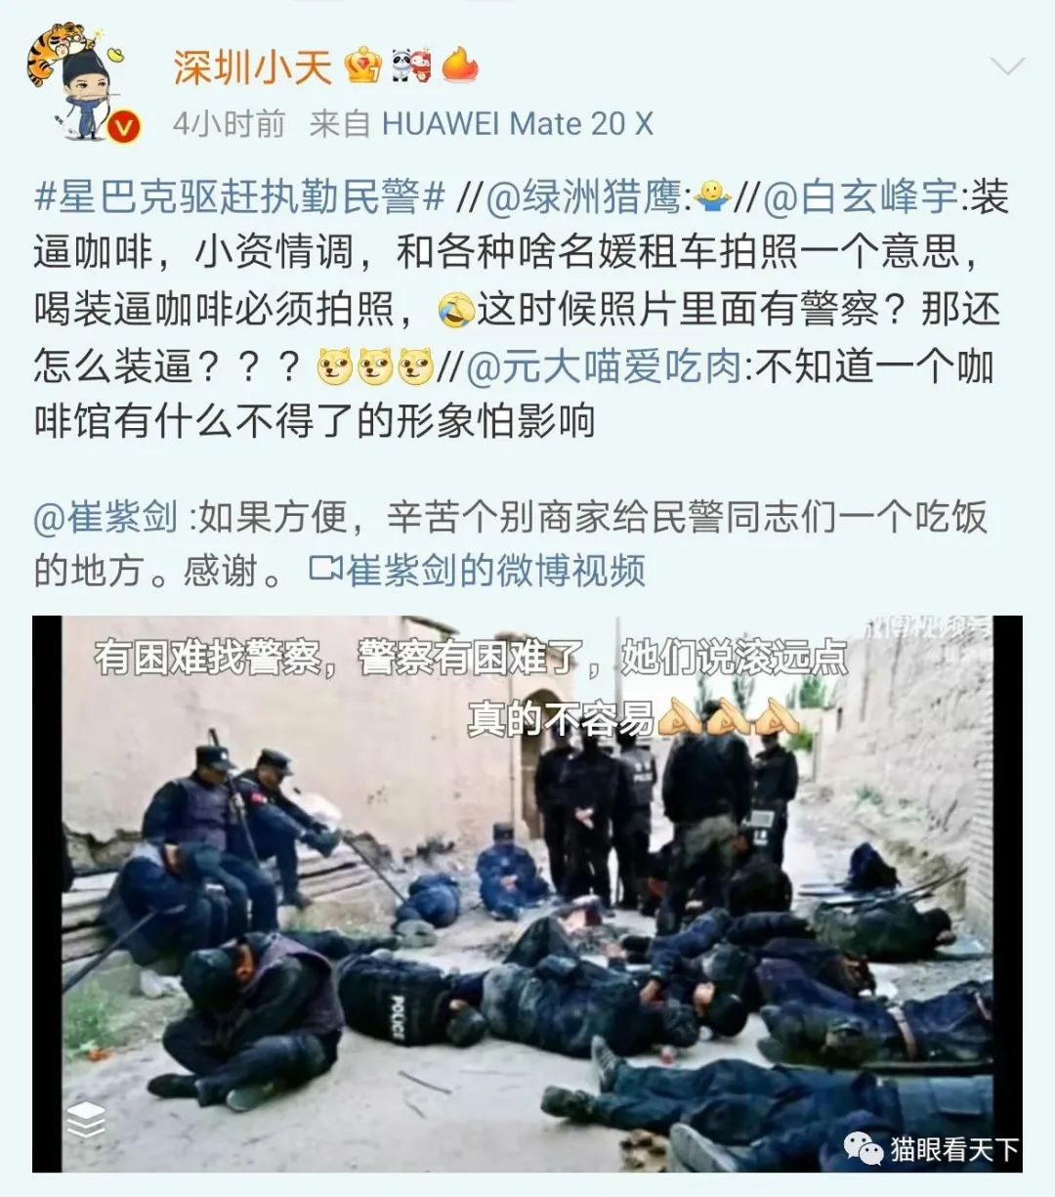

这是一张令人心酸的图片，来自于四川交警。值勤民警执勤维护秩序过程中，蹲在门外吃着盒饭的照片，按照某大V的看法，这样的照片是不是损害了公安民警的形象？

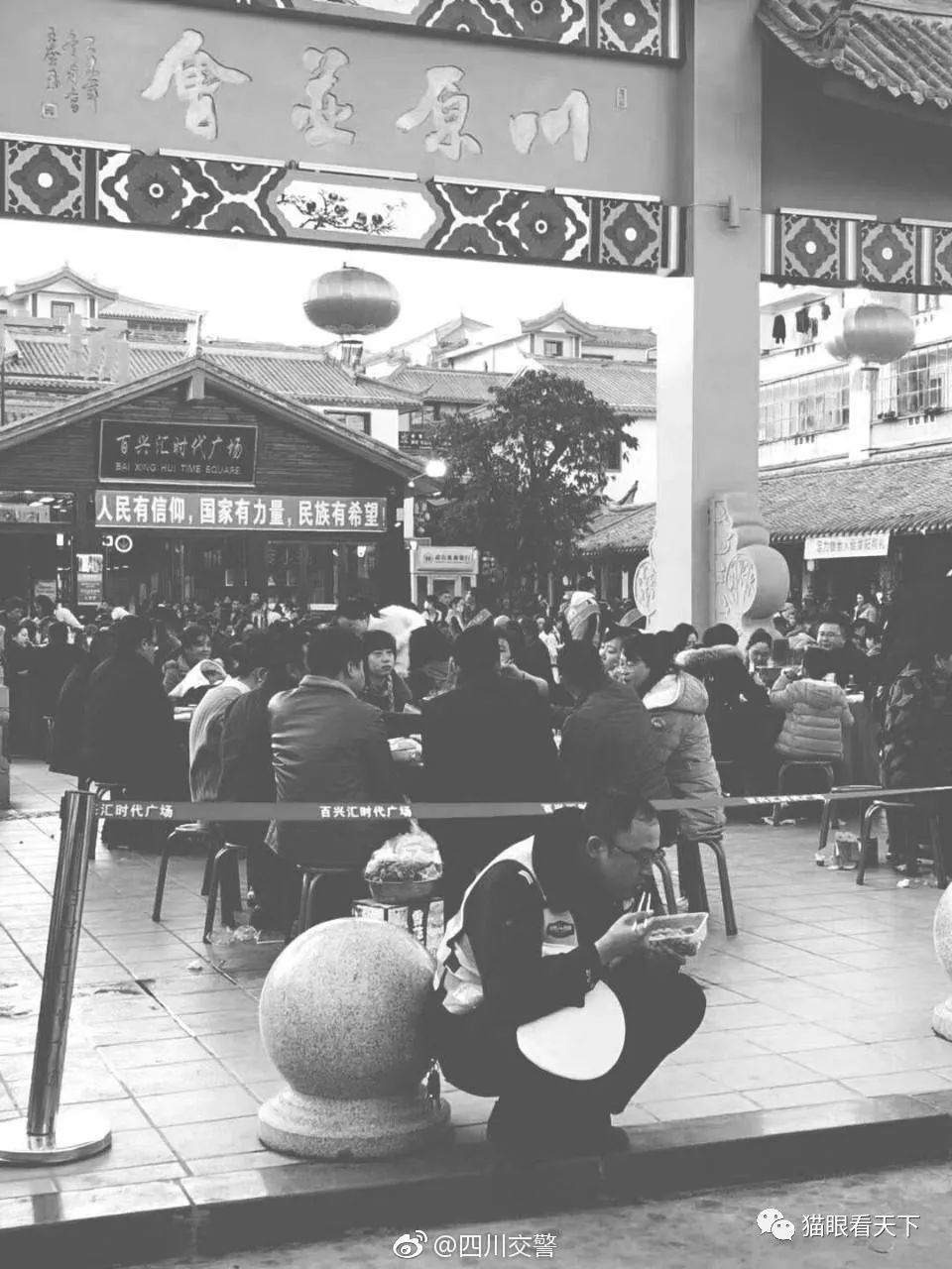

图片来源：四川交警

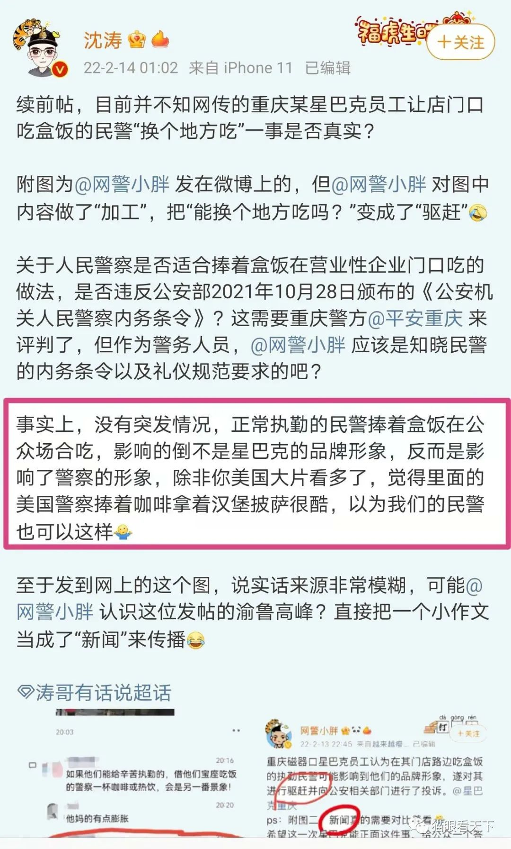

看到中国警方在线这种含蓄地支持，老猫忽然有点担心起来，会不会又有媒体跳出来扣帽子呢？这种事的的确确曾经发生过的。

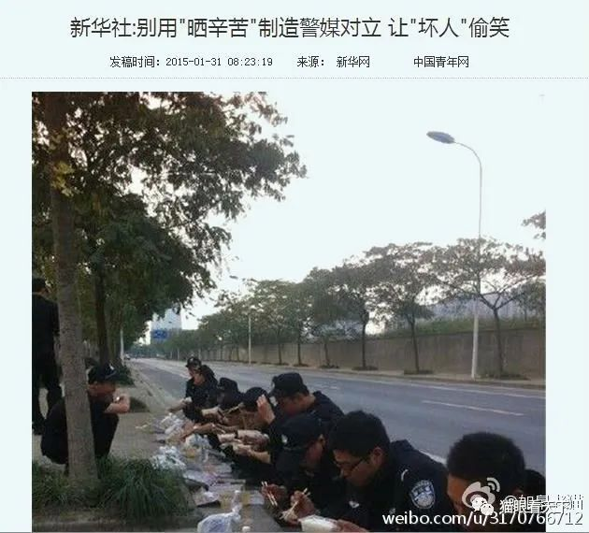

我们不知道在美国，星巴克与警察的关系如何，但是，我们看到太多美国的零元购，大量民众冲入超市、商铺肆无忌惮抢商品时，美国的警察在做什么？他们不但不予制止，反而自己也参与抢劫，而且这些在美国都是合法的。真是令人叹为观止。不知道那个大V看到这种情况，他又会作何感想？

[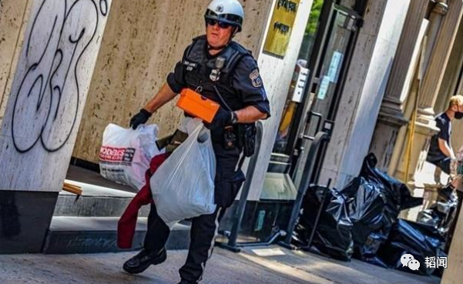](https://mp.weixin.qq.com/s?__biz=MzA5MTk4NTU2Nw==&mid=2654550101&idx=1&sn=8cc349c2bd73bf521ab4bcaedb5ce0f0&chksm=8bb99ba5bcce12b3fe42400c5754e428a956d3186194afc6cb04f9e068690fec8069c611170d&token=27763633&lang=zh_CN&scene=21#wechat_redirect)

在此，老猫只想问问星巴克：你们不但赶走吃饭的警察，还恶意投诉他们。这是人做的事儿吗？有网友一针见血地评论：中国可以没有星巴克，但绝对不能没有人民警察。相信这句话，也是绝大多数网友们的共同想法。

善待你身边的每一个人民警察，因为只有他们，才是你在最需要救助时招之即来的那群人。





**关注公众号：**

**有理儿有面**

**理   性｜   揭   秘｜   探   讨**







### 精选留言

用户设置不下载评论